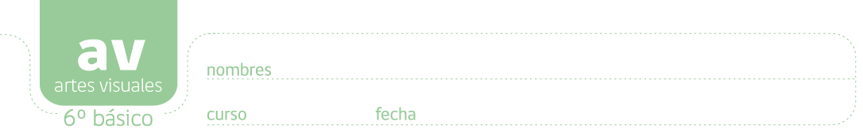

Creando un Mural para un espacio Público

- Reúnanse en grupos y observen los dibujos o fotografías de la pauta de visita del espacio público y:
a.- seleccionen un espacio o muro para crear un mural
b.- Dibujen el lugar donde usted desea ubicar su mural

- Reúnase en grupo con sus compañeros/as y comenten diferentes temas que podrían desarrollar por medio de un mural y seleccionen uno.
Posibles temas que se pueden desarrollar:
- …………………………...………………...………………………………………………………………………...............................................................................….
- …………………………...………………...………………………………………………………………………...............................................................................….
- …………………………...………………...………………………………………………………………………...............................................................................….
- …………………………...………………...………………………………………………………………………...............................................................................….
- …………………………...………………...………………………………………………………………………...............................................................................….

- Seleccionen al menos dos de los temas planteados:
…………………………...………………...………………………………………………………………………...............................................................................….
…………………………...………………...………………………………………………………………………...............................................................................….
…………………………...………………...………………………………………………………………………...............................................................................….
- Realicen bocetos acerca de las ideas planteadas y con la ayuda de su profesor/a seleccionen una de las ideas para realizar su mural.

